


《Web前端框架应用》实验报告（06）

标 题： | 父子组件通信

学 院: | 信息工程学院
专 业: | 计算机科学与技术
班 级: | ***（自行修改）
姓 名: | ***（自行修改）
学 号: | ***（自行修改）
日 期: | ***（自行修改）

父子组件通信
- 实验目的
（1）学习父组件向子组件传递数据：通过使用 props，了解如何将数据从父组件传递给子组件，以实现信息的共享和传递。
（2）学习子组件向父组件传递数据：通过使用 emits，学习如何从子组件向父组件发送事件，以便在父组件中响应子组件的操作和数据变化。
- 实验内容与解题过程
- 第一题：
我的书架：书籍评分功能
本实验旨在为我的书架应用增加书籍评分功能，使用户能够对书籍进行评分。
（前面我的书架功能见实验5）
1）在 BookShelf.vue 中添加评分的状态：在书籍数据中添加 rating 属性，以存储每本书的评分；
2）更新评分的方法：在 BookShelf.vue 中，定义一个 updateRating 方法，用于更新书籍的评分。该方法接收书籍的索引和新的评分值作为参数。
3）在模板中使用 Rating 组件：在 BookShelf.vue 的模板部分，使用 Rating 组件来显示每本书的评分。将当前书籍的评分作为 rating 属性传递给 Rating 组件，并监听 update-rating 事件以更新评分。
4）实现 Rating.vue 组件：在 Rating.vue 中，使用defineProps定义 rating 属性以接收父组件传递的评分值，并使用 defineEmits 定义 update-rating 事件。
5）实现评分逻辑：在 Rating.vue 中，使用 v-for 循环生成五颗星星，并为每颗星星添加点击事件。当用户点击某颗星星时，调用 setRating 方法，发出 update-rating 事件，将新的评分值传递给父组件。
6）更新评分的样式：在 Rating.vue 的样式部分，定义星星的样式，并使用条件类来表示已填充的星星。
输出结果示例：
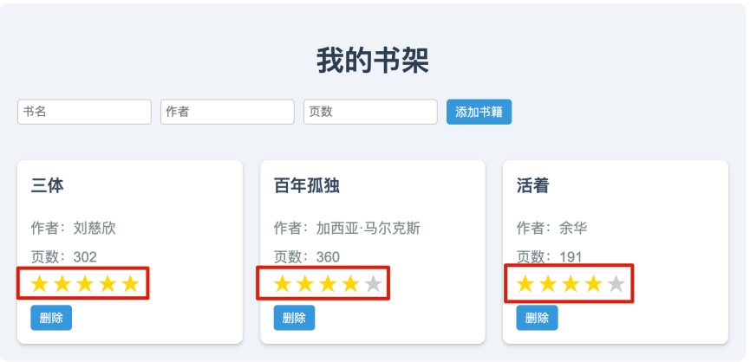
（1）代码截图：

（2）页面效果截图：

- 第二题：
我的书架：查看书籍详情功能
本实验旨在为我的书架应用增加查看书籍详情的功能，使用户能够点击书名查看每本书的详细信息，包括书名、作者、页数和评分。
2.1 更新 BookShelf.vue：
1）新增状态管理：引入一个 selectedBook 变量，用于存储当前选中的书籍。
2）实现查看详情的功能：添加 showDetails 方法，当用户点击书名时，该方法会将选中的书籍赋值给 selectedBook。
3）条件渲染书籍详情组件：在模板中，使用 v-if 指令来判断是否显示 BookDetail 组件，并将 selectedBook 作为属性传递给它。
2.2. 创建 BookDetail.vue
在 BookDetail.vue 中，需要实现一个简单的界面来展示书籍的详细信息。该组件接收一个 book 属性，并在模板中显示书籍的标题、作者、页数和评分。同时，提供一个关闭按钮，允许用户关闭详情视图。（框架可参考BookDetail.vue）
输出结果示例：
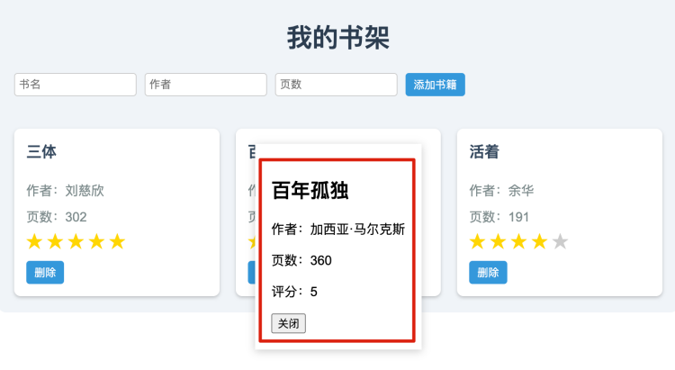
（1）代码截图（只需全局注册和局部注册页面代码）：

（2）页面效果截图：

- 实验总结
记录编译、执行代码过程中出现的系统错误提示，并分析该错误出现的原因和解决办法。

***其它要求：排版必须美观，字体保持一致；描述逻辑清晰，语句通顺。

